
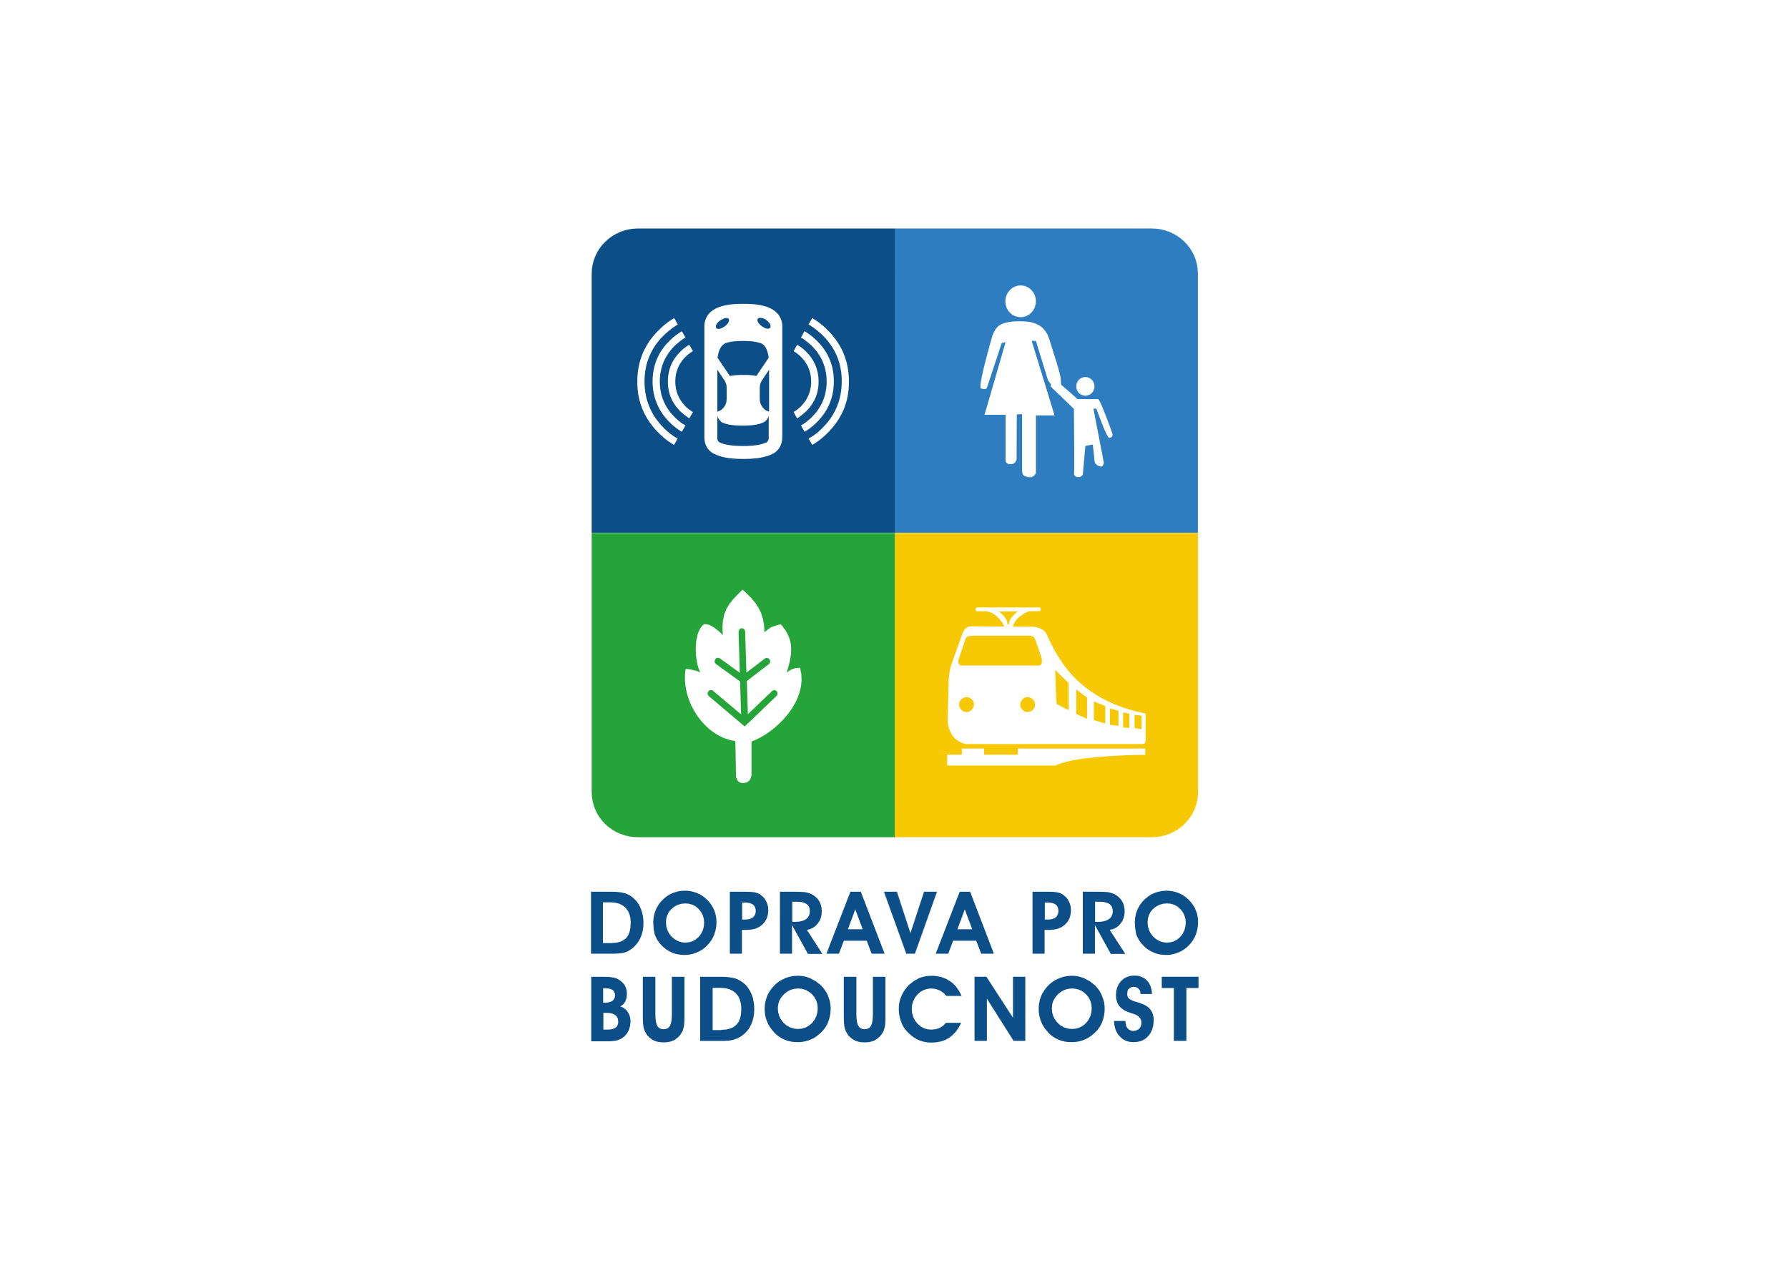

CENOVÁ NABÍDKA

D52 5206 Nové Mlýny – st. hranice ČR/Rakousko - DUSP/IČ – analýza PAU

Zadavatel
Název a sídlo
Dopravoprojekt Brno a. s.
Kounicova 271/13
602 00 Brno
IČO: 46347488
Kontaktní osoba
xxxxx
tel.: xxxxx
e-mail: xxxxxxxx
Identifikace uchazeče
Název a sídlo
Centrum dopravního výzkumu, v. v. i.
Líšeňská 33a, Brno 636 00
tel.: xxx
fax: xxx
web: www.cdv.cz
e-mail: cdv@cdv.cz
ID datové schránky: pzkgw87

Typ organizace, IČ, DIČ
Veřejná výzkumná instituce
Zřizovatel – Ministerstvo dopravy
IČ: 44994575
DIČ: CZ44994575

Statutární zástupce
Ing. Jindřich Frič, Ph.D., MBA, ředitel instituce

Bankovní spojení
Zahraniční platby:
Československá obchodní banka, a.s., Milady Horákové 6, 601 79 Brno, Česká republika;
č. účtu 382398463/0300, Swift code: CEKO CZ PP, IBAN: CZ20 0300 0000 0003 8239 8463
Tuzemské platby:
Komerční banka, a.s.
č. účtu 100736621/0100

Předmět činnosti
Základním účelem organizace je dle její zřizovací listiny výzkumná a vývojová činnost s celostátní působností pro všechny obory dopravy.
V definici základního předmětu činnosti se mj. uvádí:
- vědecká, výzkumná a vývojová činnost pro potřeby rozvoje a optimalizace dopravní soustavy jako jednotného celku tak i pro potřeby jednotlivých druhů doprav, t.j.: železniční, silniční, městské, kombinované a vodní dopravy, civilního letectví a pozemních komunikací,
- řešení úkolů rozvoje techniky a technologie v dopravě, bezpečnosti dopravy, ekologie, informačních systémů dopravy, automatizace a optimalizace řízení dopravy a meziodvětvových vztahů,
- řešení projektů výzkumu a vývoje v rámci mezinárodních organizací a úkolů vyplývajících z mezinárodních smluv a členství ČR v mezinárodních organizacích.

Kontaktní osoba ve věcech technických | Kontaktní osoba ve věcech obchodních
xxx  Líšeňská 33a, 636 00 Brno  tel.: xxx, mobil: xxx  e-mail: xxx | xxx  Líšeňská 33a, 636 00 Brno  tel.: xxx, mobil: xxx  e-mail: xxx

VĚCNÁ ČÁST
Předmětem cenové nabídky je stanovení obsahu PAU v jednotlivých vozovkových vrstvách „D52 5206 Nové Mlýny – st. hranice ČR/Rakousko - DUSP/IČ – analýza PAU“

Konkrétně se jedná o tyto následující práce:

- Jádrový vývrt pro zjištění skladby konstrukce vozovky, 66 ks
- Rozbor asfaltové směsi pro stanovení obsahu PAU (3 vrstvy), 75 ks
- Vypracování závěrečné zprávy
- Doprava

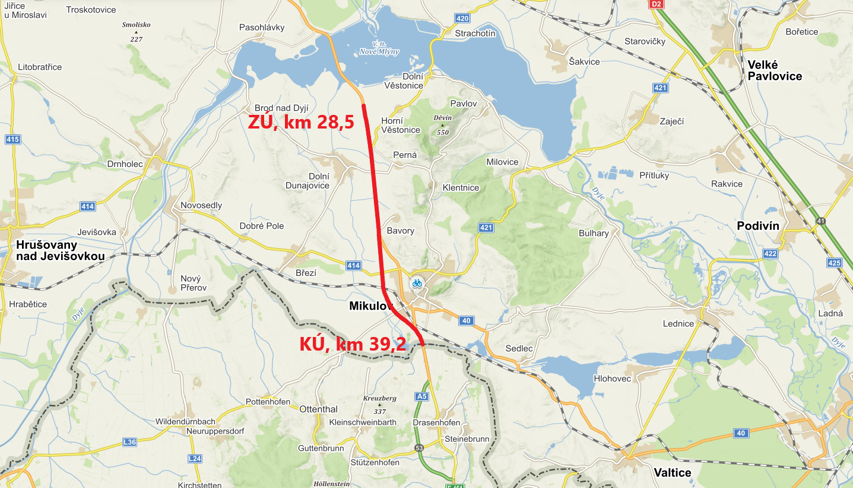
Obr. 1: Rozsah stavby „D52 5206 Nové Mlýny – st. hranice ČR/Rakousko - DUSP/IČ – analýza PAU“

Tabulka 1: Seznam částí řešeného úseku
Část úseku | Označení řešené části | Výměra [m²]
01 | I/52 | 70300
02 | Souběžná PC vpravo č.1 | 8950
03 | Odpočívka vpravo + příjezdová komunikace + výjezdová komunikace | 6070
04 | Místní komunikace vpravo | 1200
05 | Místní komunikace – chodník vpravo | 421
06 | III/4147 | 3050
07 | Souběžná PC vpravo č.2 | 11200
08 | Souběžná PC vlevo č.1 | 5860
09 | II/420 | 2230
10 | III/42122 | 1720
11 | Parkovací plocha | 3760
12 | III/42121 | 1600
13 | Souběžná PC vlevo č.2 | 6250
14 | Příjezd ČSPH | 2170
15 | III/0521 | 1940
16 | II/414 | 4500
17 | III/0523 | 2060
18 | Plocha celnice | 8680

FINANČNÍ ČÁST
Služba: D52 5206 Nové Mlýny – st. hranice ČR/Rakousko - DUSP/IČ – analýza PAU

Cena celkem bez DPH | 145 300,00 Kč
Sazba a výše DPH (21 %) | 30 513,00 Kč
Cena celkem vč. DPH | 175 813,00 Kč

Platební podmínky: Na základě vystavené faktury se splatností 14 dnů po realizaci.

TERMÍNY
Termín plnění: do 31. 1. 2025.

Časová vázanost nabídky: Tato nabídka je platná do 15.11.2024

V Brně dne 21.11.2024

__________________________________
Centrum dopravního výzkumu, v. v. i.
Ing. Jindřich Frič, Ph.D., MBA, ředitel instituce

